|  |  |
| --- | --- |
| logoA4poststraat | Naam: ……………………………………..………………………….……(kleur)  Samengewerkt met :………………………………………………………(kleur)  Klas: 5 TW Datum: ……………………… Nr.: ……..  Leraar: Mevr. S. Schramme en Mr. K. Truyaert (stagiair)  Vak: Toegepaste Fysica Labo ……..…/……… p. |
| Labo M4 : De stroombalans | |
| Verslag, oef, grafieken | Vaardigheden, inzicht in en kennis van de leerstof |
| / | / |

**(Peer)evaluatie:**

Evalueer jezelf en jouw groepsgenoten op onderstaande punten.

|  |  |
| --- | --- |
| Waarderingscijfer | Toelichting |
| 3 | Beter dan het gemiddelde van de groep |
| 2 | Het gemiddelde van de groep |
| 1 | Minder dan het gemiddelde van de groep |
| 0 | Geen hulp voor de groep |
| -1 | Hinder voor de groep |

|  |  |  |  |  |  |
| --- | --- | --- | --- | --- | --- |
| **ALGEMENE DOELSTELLINGEN** | | | | | |
| **AD4:** Reflecteren | -1 | 0 | 1 | 2 | 3 |
| **AD5:** Rapporteren | -1 | 0 | 1 | 2 | 3 |
| **AD9:** Grootheden en eenheden | -1 | 0 | 1 | 2 | 3 |
| **AD10:** Meettoestellen en meetnauwkeurigheid | -1 | 0 | 1 | 2 | 3 |
| **AD12:** Grafieken | -1 | 0 | 1 | 2 | 3 |

|  |  |  |  |  |  |
| --- | --- | --- | --- | --- | --- |
| **ONTWIKKELEN VAN LEERSTRATEGIEËN, GROEI NAAR ZELFSTANDIG EN ACTIEF LEREN** | | | | | |
| **2:** Actief leren | -1 | 0 | 1 | 2 | 3 |
| **4:** Leerstof | -1 | 0 | 1 | 2 | 3 |
| **5:** Samenwerking | -1 | 0 | 1 | 2 | 3 |

Opmerking:

1. Onderzoeksvraag en doelstelling van dit labo

1. Leid experimenteel de vergelijking van de Lorentzkracht af.

2. We zoeken een methode om de magnetische veldsterkte van een magneet te bepalen.

We doen dit door gebruik te maken van de stroombalans.

2. Theoretische achtergrond

De stroombalans is een toestel dat de kracht kan meten op een stroomvoerende geleider, geplaatst in een magnetisch veld tussen de polen van een U-vormige magneet.

Wanneer een geleider met lengte L geplaatst wordt tussen de polen van een magneet, en er loopt een stroom I doorheen de geleider, dan zal de geleider een kracht ondervinden.

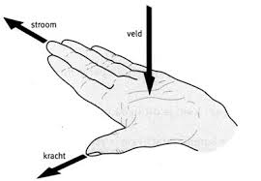De grootte van de kracht wordt gegeven door de formule $F = B . I . L$

De richting van de kracht is loodrecht op de geleider   
en ook loodrecht op de magnetische veldlijnen.   
De zin wordt bepaald door de linkerhandregel.

Met de stroombalans kunnen we onrechtstreeks de kracht op de stroomvoerende geleider meten, door gebruik te maken van de formule $F = m . g$ De massa m wordt op de balans afgelezen. Dit staat in deel ‘4. Proefopstelling’ verder beschreven.

Verder wordt ook de stroomsterkte I met een ampèremeter gemeten en is ook de lengte L gegeven.

Op die manier is het mogelijk om de magnetische veldsterkte van de magneet te berekenen via:

3. Benodigdheden

- stroombalans

- stroombron

- ampèremeter

- balans tot op 0,01 g

- statief en statiefnoot en -klem

- verbindingskabels

4. Proefopstelling

Maak de opstelling als volgt:

1. 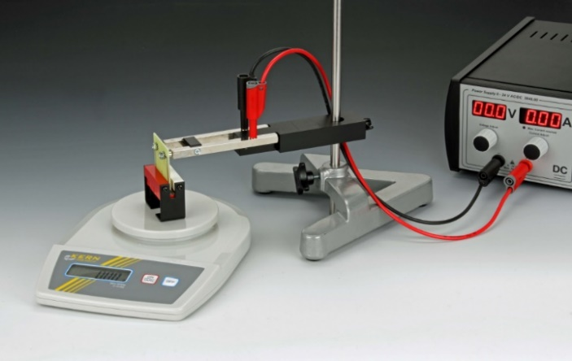Plaats de U-vormige magneet op de balans

en tarreer.

1. Maak een printplaatje met een geleider van

willekeurige lengte goed vast aan de stroombalans.

1. Maak de stroombalans vast in een statief

zodat de stroomvoerende geleider zich

perfect horizontaal bevindt tussen de polen

van de magneet. Zorg ervoor dat de

geleider net niet raakt aan de magneet, noch aan de onderkant, noch aan de zijkanten.

4. Verbind de stroombalans met de stroombron.

In deze opstelling staan de magnetische veldlijnen van $\vec{B}$ en de stroomvoerende geleider I loodrecht op elkaar en liggen ze beide in een horizontaal vlak.

Dan moet de Lorentzkracht $\vec{F}$ verticaal naar boven of naar onder wijzen.

De zin van de Lorentzkracht kunnen we vinden door de wet van actie en reactie toe te passen. In deze situatie betekent dit dat de kracht van de magneet op de geleider gelijk is aan, maar tegengesteld aan de kracht van de geleider op de magneet.

Als de zin van de Lorentzkracht op de geleider **naar boven** is, dan zal de zin van de kracht op de magneet naar onder zijn. Dit laatste resulteert in een **toename** van zwaartekracht van de magneet, dus een **positieve massa**.

Als de zin van de Lorentzkracht op de geleider **naar onder** is, dan zal de zin van de kracht op de magneet naar boven zijn. Dit laatste resulteert in een **afname** van zwaartekracht van de magneet, dus een **negatieve massa**.

5. Verband tussen de Lorentzkracht F en de stroomsterkte I bij constante lengte L?

Tijdens deze metingen blijft de lengte van de geleider constant. Je houdt dus steeds hetzelfde printplaatje in de opstelling.

Tarreer de balans en laat nu de stroomsterkte variëren per halve ampère. Meet telkens de massa op de balans. En reken de massa om naar kracht.

Noteer dat de massa positief of negatief kan zijn, afhankelijk van de oriëntatie van de magneet en de zin van de stroom. Aangezien dit labo gaat over de grootte van de Lorentzkracht, nemen we de absolute waarden van de massa om mee te rekenen.

5.1 Tabel met metingen en berekeningen (in Excel)

|  |
| --- |
| Lengte L = |

|  |  |  |  |
| --- | --- | --- | --- |
| Stroomsterkte I (….) | Massa m (….) | Kracht F (….) | ? |
|  |  |  |  |
|  |  |  |  |

5.2 Grafiek (in Excel)

5.3 Voorlopig besluit:

a) De grafiek is een ______________________________________

We vermoeden dat de kracht F *recht* / *omgekeerd* evenredig is met de stroomsterkte I

b) Als 2 grootheden *recht* /*omgekeerd* evenredig zijn met elkaar dan is hun

*product* / *quotiënt* een constant getal.

Bereken dit constant getal in een extra kolom in de tabel.

Het gemiddelde bedraagt :_______________________ (getalwaarde en eenheid!)

c) Plaats een correcte trendlijn bij de grafiek.

De vergelijking van de trendlijn is : ________________________________________

d) Reflectie?

____________________________________________________________________

____________________________________________________________________

6. Verband tussen de Lorentzkracht F en de lengte L bij constante stroomsterkte I ?

Tijdens deze metingen blijft ditmaal de stroomsterkte constant. Neem dus een willekeurige stroomsterkte I doorheen de geleider en houd die voor alle volgende metingen aan.

Tarreer de balans en laat nu de lengte L variëren. Dit doe je door andere printplaatjes aan de stroombalans te bevestigen. **Zet de stroombron steeds uit wanneer je deze printplaatjes wisselt.**

Meet telkens de massa op de balans en reken de massa om naar kracht.

Noteer dat de massa positief of negatief kan zijn, afhankelijk van de oriëntatie van de magneet en de zin van de stroom. Aangezien dit labo gaat over de grootte van de Lorentzkracht, nemen we de absolute waarden van de massa om mee te rekenen.

6.1 Tabel met metingen en berekeningen (in Excel)

|  |
| --- |
| Stroomsterkte I = |

|  |  |  |  |
| --- | --- | --- | --- |
| Lengte L (….) | Massa m (….) | Kracht F (….) | ? |
|  |  |  |  |
|  |  |  |  |

6.2 Grafiek (in Excel)

6.3 Voorlopig besluit:

a) De grafiek is een ______________________________________

We vermoeden dat de kracht F *recht* / *omgekeerd* evenredig is met de lengte L

b) Als 2 grootheden *recht* /*omgekeerd* evenredig zijn met elkaar dan is hun

*product* / *quotiënt* een constant getal.

Bereken dit constant getal in een extra kolom in de tabel.

Het gemiddelde bedraagt :_______________________ (getalwaarde en eenheid!)

c) Plaats een correcte trendlijn bij de grafiek.

De vergelijking van de trendlijn is : ________________________________________

d) Reflectie?

____________________________________________________________________

____________________________________________________________________

7. Antwoord op de eerste onderzoeksvraag.

Uit 5 volgt : F ~

F ~ of :

Uit 6 volgt : F ~

Deze constante is afhankelijk van de soort magneet en wordt de ______________________

______________________________ genoemd.

Dit invullen in bovenstaande evenredigheid levert de formule voor B.

B =

Bereken nu nog de magnetische veldsterkte van de gebruikte magneet in nog een extra kolom in beide tabellen.

8. Antwoord op de tweede onderzoeksvraag :

|  |  |
| --- | --- |
| Uit proef 1 | Uit proef 2 |
| B1 | B2 |
| Bgemiddeld = | |

De waarde van de magnetische veldsterkte van de gebruikte magneet bedraagt

______________________________________________